Сохранить жизнь и здоровье детей –
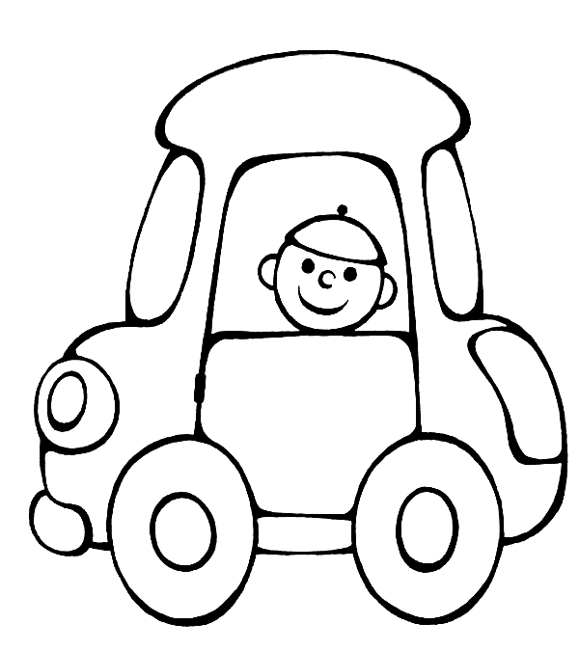
значит сохранить будущее нации!

Эта проблема стоит сегодня как никогда остро: с каждым годом растёт число дорожно-транспортных происшествий с участием детей. Крайне необходимо единение государственных органов, общественных институтов и семьи в борьбе с детским дорожно-транспортным травматизмом.
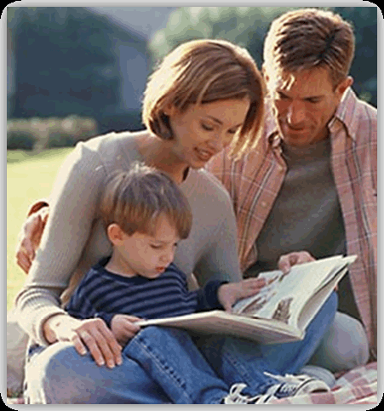

Мы надеемся, что эта раскраска поможет Вам рассказать Вашим детям о том, насколько важно соблюдать правила дорожного движения
Здесь вы можете нарисовать дорогу из дома до школы. Будьте внимательны, отмечайте все дорожные знаки, переходы и указатели. Пусть вам помогут родители.

Составитель
Таушканова Н.Н.
воспитатель
МБДОУ д/с №28 «Малышок»
Это важно знать каждому!

ПРАВИЛА СОБЛЮДАТЬ-
БЕДУ МИНОВАТЬ!

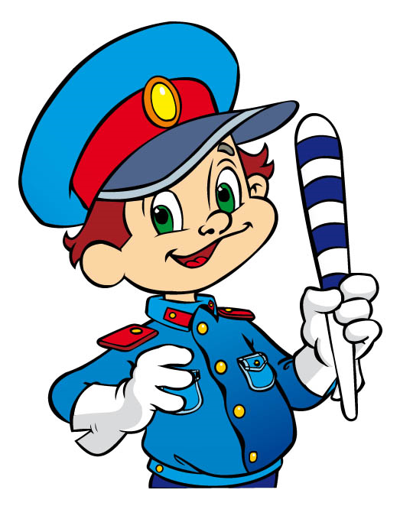

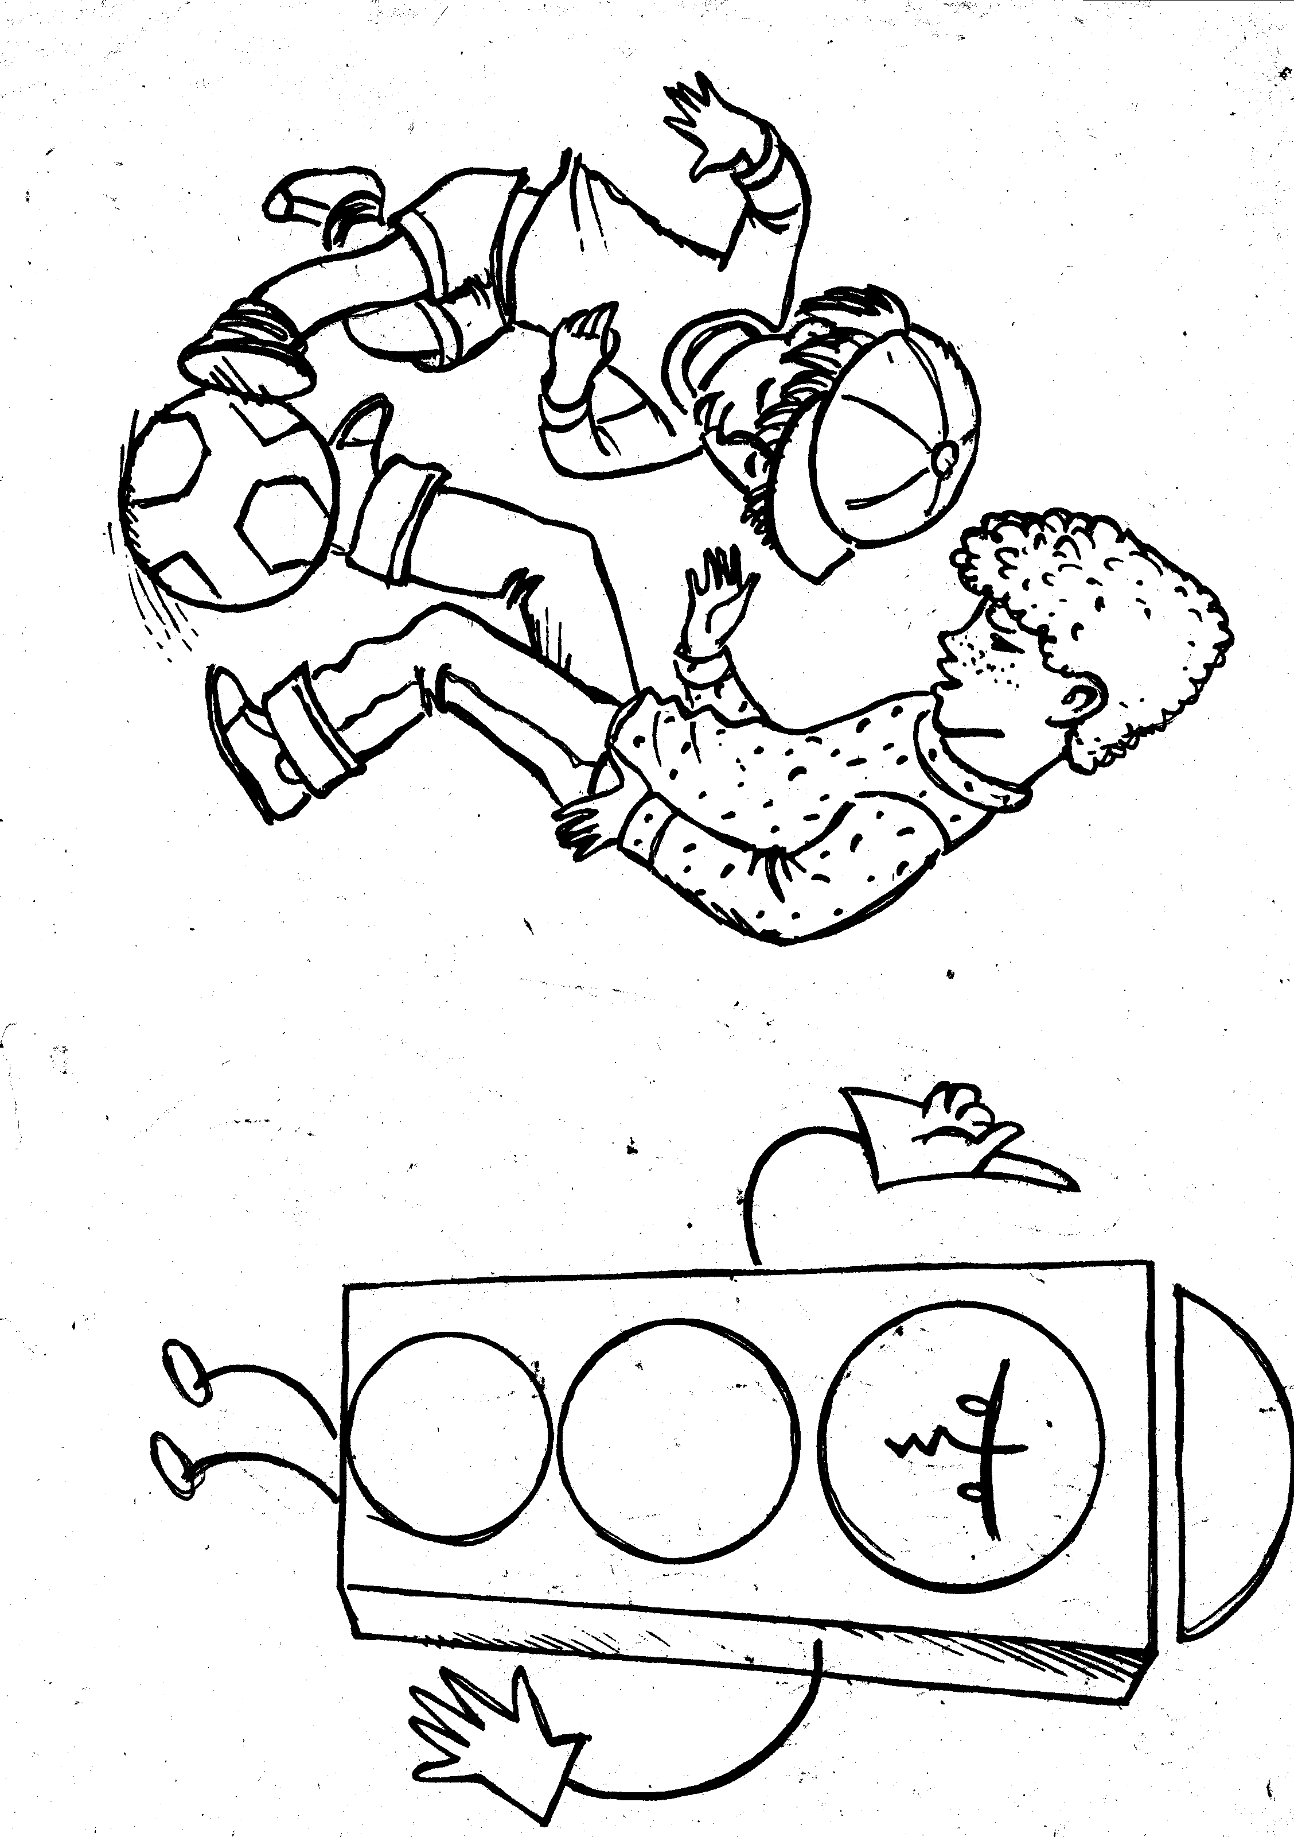
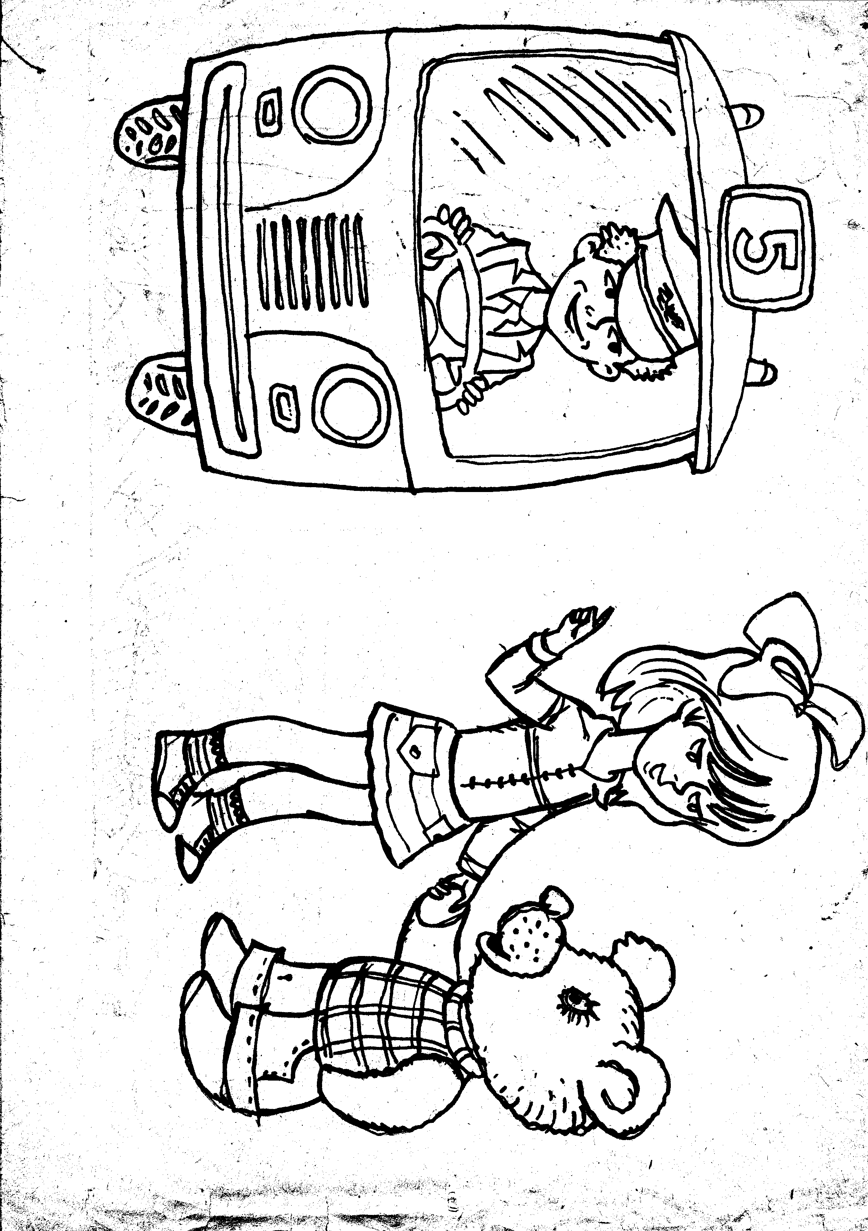
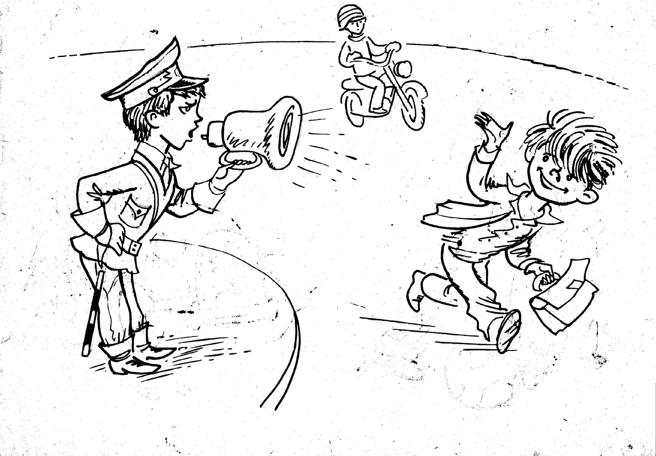
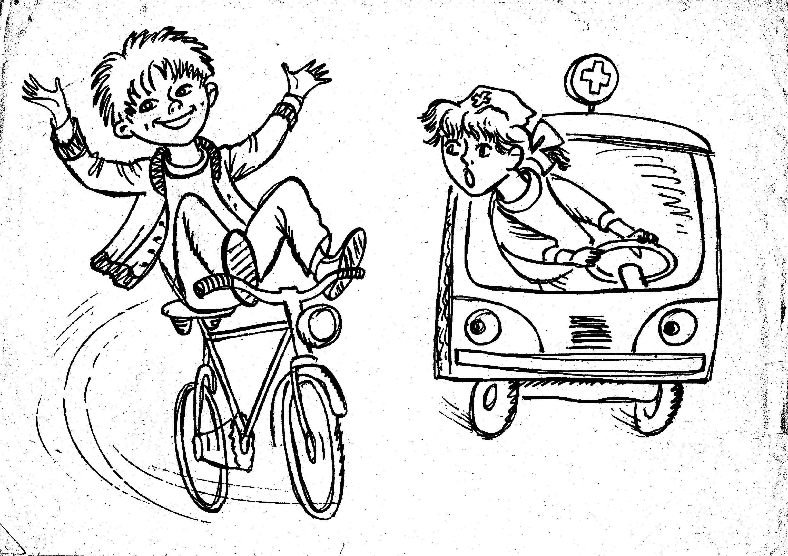
Гуляй всегда ты во дворе –
Не бегай на дорогу!
Площадки есть - там детворе
Для игр места много.

Чтоб не было несчастья,
Запомните, друзья,
Что на проезжей части
Играть нельзя!

Шагая осторожно,
За улицей следи.
И только там, где можно,
Её переходи!
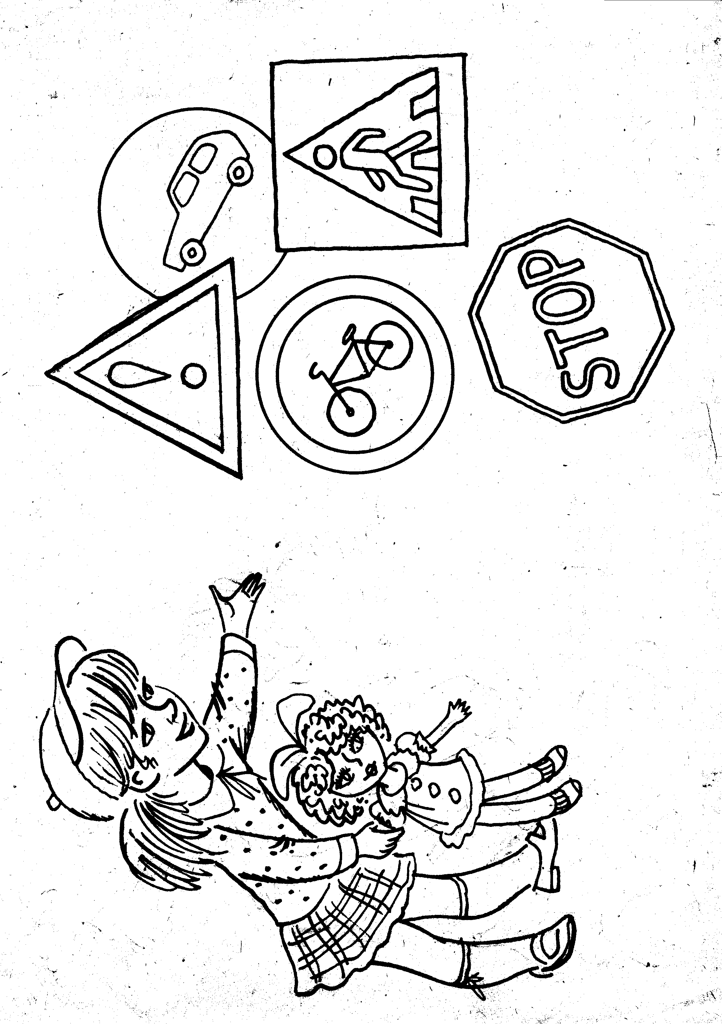
Раньше счёта и письма,
Рисованья, чтенья,
Всем ребятам нужно знать
Азбуку движенья!

На проезжей части
Не катайтесь, дети,
Ни на самокате,
Ни на велосипеде.

ПОМНИТЕ!
Приучать детей соблюдать правила дорожного движения следует с раннего возраста. И не забывайте, что личный пример – самая доходчивая форма обучения!

БЕЗОПАСНОСТЬ ДЕТЕЙ В ВАШИХ РУКАХ!

